PHẦN I. Câu trắc nghiệm nhiều phương án lựa chọn.
S1@
Câu 1. Hội nghị Ianta (1945) có sự tham gia của các nước nào?
A. Anh - Pháp - Mĩ.
B. Anh - Mĩ - Liên Xô.
C. Anh - Pháp - Đức.
D. Mĩ - Liên Xô - Trung Quốc.
Câu 2. Cho hàm số có đồ thị như hình sau:
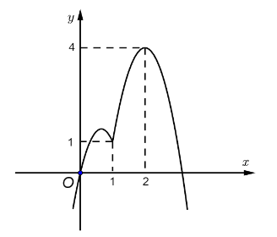
Hàm số nghịch biến trên khoảng nào dưới đây?
A. $\left( -\infty ;0 \right)$.
B. $\left( 1;2 \right)$.
C. $\left( 0;2 \right)$.
D. $\left( 2;+\infty \right)$.
E1@
PHẦN II. Câu trắc nghiệm đúng sai.
S2@
Câu 1. Trong không gian $Oxyz$, cho điểm $M\left( 3;1;9 \right)$, đường thẳng $d:\left\{ \begin{array}{*{35}{l}}
x=t \\
y=-1-t \\
z=2+2t \\
\end{array} \right.$ và mặt phẳng $\left( \alpha \right):x+y-z+3=0$.
a) Điểm $A$ có tọa độ dạng $A\left( t;-1-t;2+2t \right)$ với $t\in \mathbb{R}$ thì $A$ thuộc đường thẳng $d$.
b) Một vectơ pháp tuyến của mặt phẳng $(\alpha)$ là $\vec{n}=\left( 1;1;-1 \right)$.
c) Điểm $M$ thuộc đường thẳng $d$.
d) Đường thẳng $\Delta $ đi qua $M$, cắt đường thẳng $d$ và song song với mặt phẳng $\left( \alpha \right)$ có phương trình là $\frac{x-1}{2}=\frac{y+2}{3}=\frac{z-4}{5}$.
Câu 2. Lớp $11C$ có tất cả 40 học sinh trong đó có 13 học sinh chỉ thích đá bóng, 18 học sinh chỉ thích chơi cầu lông và số học sinh còn lại thích chơi cả hai môn thể thao nói trên. Khi đó:
a) Có 9 học sinh thích chơi cả hai môn cầu lông và bóng đá?
b) Có 22 học sinh thích bóng đá?
c) Có 26 học sinh thích cầu lông?
d) Có 27 học sinh thích chơi cả hai môn cầu lông và bóng đá?
E2@
PHẦN III. Câu trắc nghiệm trả lời ngắn.
S3@
Câu 1. Viên gạch men dùng để lát nền nhà là một hình vuông có cạnh bằng 80 cm (xem hình bên dưới). Mỗi viên gạch có 4 bông hoa, mỗi bông hoa gồm 4 cánh hoa. Mỗi cánh hoa (phần màu xanh) là phần giao nhau của hai hình tròn có cùng bán kính và khoảng cách giữa hai tâm là $20\sqrt{2}$ cm.
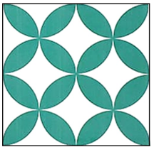
Ước tính ở công đoạn tráng men, phần màu xanh có chi phí 50 nghìn đồng trên một mét vuông, còn phần màu trắng có chi phí 30 nghìn đồng trên một mét vuông. Tính chi phí (đơn vị: tỉ đồng) của công đoạn tráng men này, khi cơ sở dự định sản xuất $100\,000$ viên gạch như thế (làm tròn kết quả đến hàng phần trăm).
ĐS:2,65
Câu 2. Cho tứ diện $ABCD$ có tất cả các cạnh bằng nhau và bằng $a$. Tính côsin của góc giữa đường thẳng $AB$ và mặt phẳng $\left( BCD \right)$( làm tròn kết quả đến chữ số thập phân thứ 2).
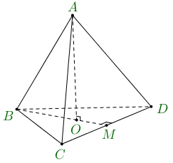
ĐS:0,58
E3@
S4@
PHẦN IV. TỰ LUẬN
Câu 1. Tìm các khoảng đơn điệu của hàm số $y={{x}^{4}}-2{{x}^{2}}$.
Câu 2. Tìm cực trị của các hàm số sau:
a) $y=\frac{{{x}^{2}}-2x+3}{x-1}$;
b) $y=\sqrt{4x-2{{x}^{2}}}$.
E4@

